Nærmiljøbingo

குழந்தைகளுடன் இந்தப் படஅட்டையிலுள்ள பொருட்களை சுற்றாடலில் தேடிக் கண்டு பிடித்து விளையாடலாம்.
ஒவ்வொரு பொருட்களையும் கண்டு பிடிக்கும் போது புள்ளடியிட்டு விளையாடலாம்.
படங்களை செங்குத்தாக, நிரையாக அல்லது கிடையாக முதலில் கண்டு பிடிப்பவர் வெற்றி பெறுவார்.
Bli med på tur!
மிதியுந்து  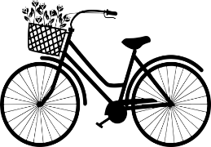 |   முகில் | நாய்   | தடி  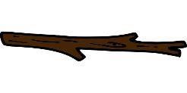 | பந்து  
குப்பைத்தொட்டி  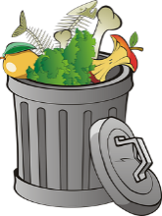 | எறும்பு  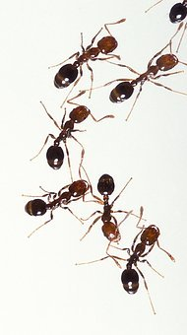 | நாயின் மலம்  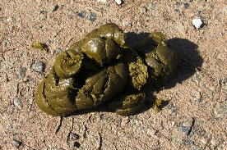 | மலர்  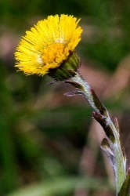 | நீர்க்குட்டை  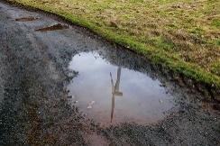
வண்ணத்துப்பூச்சி   | நடைபாதை /மிதியுந்துப் பாதை  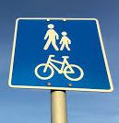 | பனிக்களி   | பேருந்து   | பூனை  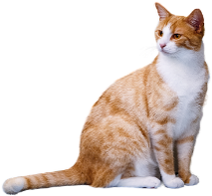
“பியோர்க்” மரம்  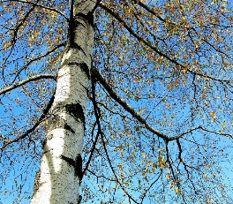 | மரக்குத்தி   | சிலந்தி  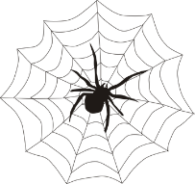 | இறகு   | உந்துருளி  
பாதசாரிகள் கடவை  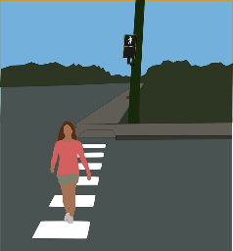 | பறவை  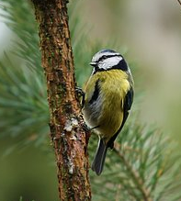 | கல்  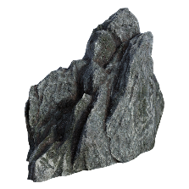 | சூரியன்   | இருக்கை  